
WYDZIAŁ GÓRNICTWA I GEOINŻYNIERII
KATEDRA EKONOMIKI I ZARZĄDZANIA W PRZEMYŚLE

Projekt dyplomowy

Analiza procesu prowadzenia projektu na przykładzie wybranego przedsiębiorstwa
Analysis of the project management process on the example of a selected company

Autor: Konrad Tomasz Bujak
Kierunek studiów: Zarządzanie i Inżynieria Produkcji
Opiekun pracy: dr inż. Artur Bator

Kraków, 2021

Spis treści
Wstęp 2
1. Charakterystyka firmy Forglass 3
1.1. Produkty i zakres działań firmy Forglass 3
1.1.1. Zestawiarnie 4
1.1.2. Piece szklarskie 6
2. Charakterystyka projektu 8
2.1. Definicja, cechy i parametry projektu 8
2.2. Rodzaje projektów 10
2.3. Cykl życia projektu 10
2.4. Podział metod, metodyk i technik zarządzania projektami 12
3. Analiza procedury prowadzenia projektu w Forglass 15
3.1. Projekt Forglass jako metodyka klasyczna 15
3.2. Faza ofertowania 16
3.3. Faza realizacji 23
3.3.1. Nadanie funkcji Kierownika Projektu 25
3.3.2. Przygotowanie umowy z pomocą Działu Prawnego 25
3.3.3. Podpisanie umowy 26
3.3.4. Ustalenie z Działem Finansowym planu kont 26
3.3.5. Przygotowanie ramowego harmonogramu 27
3.3.6. Kickoff meeting – wewnętrzny 28
3.3.7. Kickoff meeting - zewnętrzny 29
3.3.8. Spotkanie Działu Konstrukcji Maszyn oraz Działu Automatyki 29
3.3.9. Realizacja dokumentacji mechanicznej i elektryczno-automatycznej 30
3.3.10. Realizacja produkcji, wysyłek i logistyki 30
3.3.11. Montaż 32
3.4. Faza zakończenia 33
3.4.1. Przekazanie klientowi dokumentacji 33
3.4.2. Rozgrzew, uruchomienie 33
3.4.3. Podpisanie przez klienta protokołu odbioru 34
3.4.4. Finansowe zamknięcie 35
3.4.5. Spotkanie poprojektowe - wewnętrzne 35
3.4.6. Spotkanie poprojektowe - zewnętrzne 35
Wnioski 36
Bibliografia 37
Spis rysunków 38

Wstęp
Rozwój różnego rodzaju technik zarządzania i planowania w przedsiębiorstwach doprowadził do ogromnego wzrostu zainteresowania sformalizowanym podejściem do prowadzenia projektów. Na fali tego nurtu powstało wiele uniwersalnych oraz wyspecjalizowanych metod, metodyk i podejść do tego tematu, próbujących jak najlepiej dopasować się do specyfiki tego zagadnienia w różnego rodzaju przedsiębiorstwach. Część firm działających w wąskich, specyficznych branżach decyduje się na wprowadzenie autorskiego systemu procedur, które mają być jak najlepiej dopasowane do specyfiki działań danego przedsiębiorstwa.
Dlatego też, w niniejszym projekcie podjęto się analizy procedury prowadzenia projektu wprowadzonej i uskutecznianej w firmie Forglass Sp. z o.o. Procedura ta została stworzona nie tylko na podstawie wieloletnich doświadczeń pracowników zaangażowanych w prowadzenie projektów, ale też można znaleźć w niej wiele rozwiązań znanych
z klasycznej metodyki podejścia metodycznego do prowadzenia projekty i rozwiązań znanych z metodyki PRINCE2®
W pierwszym rozdziale zawarty został opis firmy Forglass uwzględniający specyfikę projektów prowadzonych w tym przedsiębiorstwie. Rozdział drugi to ogólne przybliżenie charakterystyki najczęściej stosowanych metod prowadzenia projektu. Rozdział trzeci zawiera analizę aktualnie obowiązującej procedury prowadzenia projektu
w porównaniu do metodyk poznanych we wcześniejszym rozdziale oraz metodyki PRINCE2®. Zasugerowane zostały także możliwe rozwiązania nieprawidłowości wykazanych w obowiązującej procedurze. W ostatniej części pracy sformułowane zostały wnioski wyciągnięte z przeprowadzonej analizy.

- Charakterystyka firmy Forglass
Firma Forglass Sp. z o.o. powstała w 2013 roku z inicjatywy pięciu osób mających ogromne doświadczenie w prowadzeniu firm zajmujących się między innymi budową pieców szklarskich, automatyką, produkcją konstrukcji stalowych i urządzeń wykorzystywanych w przemyśle ciężkim oraz zarządzaniem hutami szkła. Tak połączone kompetycje pozwoliły spółce stać się jednym ze światowych liderów dostarczających szeroką gamę rozwiązań technologicznych oraz know-how potrzebnych do tworzenia nowoczesnych zakładów produkujących wyroby szklarskie.


Rys. 1. Logo firmy Forglass
Źródło: materiały wewnętrzne firmy Forglass

  - Produkty i zakres działań firmy Forglass
Usługi i wyroby Forglass można przypisać na najwyższym stopniu podziału
do dwóch kategorii, którym podporządkowane są wszystkie dalsze elementy w hierarchii. Są nimi zestawiarnie oraz piece szklarskie. Bez obu tych elementów żadna huta szkła nie mogłaby istnieć jako samodzielny zakład.
    - Zestawiarnie
Powstanie zestawiarni to odpowiedź przedsiębiorstw produkcyjnych na postępującą mechanizacje i automatyzację procesów produkcyjnych. Zestawiarnia ma za zadanie przygotować materiał, tak zwany zestaw, który w dalszym etapie produkcji szkła trafia do pieca szklarskiego. Do dokładnych zadań tej części huty należy przygotowanie materiałów produkcyjnych poprzez[1]:
- odbieranie i przechowywanie,
- ważenie,
- dozowanie,
- mieszanie,
- transportowanie,
- utrzymywanie odpowiedniej wilgotności – suszenie i polewanie wodą,
- kruszenie i rozdrabnianie.
Z uwagi na narzucane zadania, proces wytwarzania zestawu jest w pełni zautomatyzowany, a w skład urządzeń sterowanych automatycznie wchodzą:
- przenośniki zgrzebłowe,
- zrzuty szkła,
- rynny wibracyjne,
- przenośniki taśmowe, kubełkowe, ślimakowe,
- wagi i dozowniki,
- kruszarki,
- mieszarki,
- stacje rozładunkowe[2].
Podczas przechodzenia przez poszczególne urządzenia, wilgotność, czystość, jednorodność, rozdrobnienie oraz inne parametry jakościowe wsadu są kontrolowane przez wbudowane czujniki i wyrywkowe kontrole.

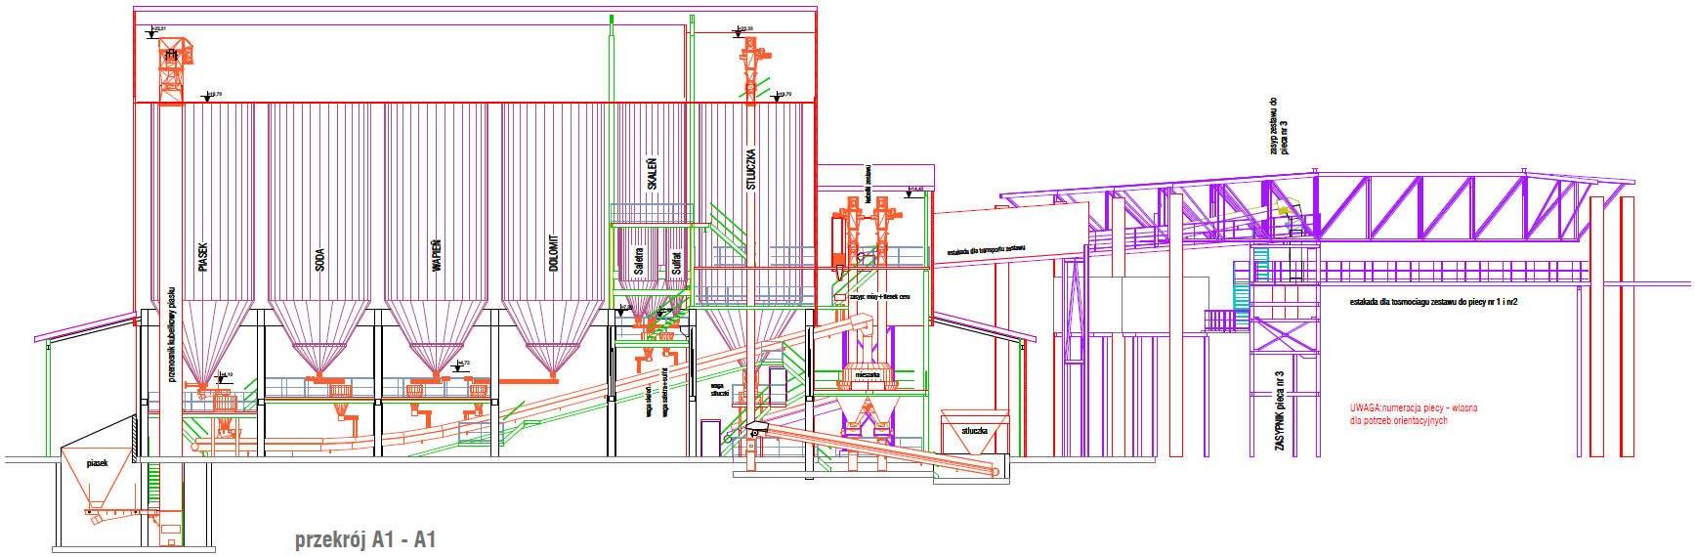
Rys. 2. Schemat zestawiarni
Źródło: materiały wewnętrzne firmy Forglass
    - Piece szklarskie
Piec szklarski ma zazwyczaj postać wanny wyłożonej ogniotrwałą ceramiką. Do ogrzewania pieca wykorzystywane są palniki gazowe, dzięki którym wewnątrz pieca,
w temperaturze około 1300°C dochodzi do topienia składników dostarczonych przez zestawiarnie. W dalszej części pieca nazywanej częścią topliwą dochodzi do dodatkowego podgrzania masy szklarskiej, co przekłada się na obniżenie jej lepkości. Obniżona lepkość oraz powstające przy podgrzewaniu prądy konwekcyjne pozwalają na lepsze wymieszanie masy, oraz pozbycie się z niej bąbelków CO₂, które powstają w trakcie rozkładu węglanów. Przed przejściem masy do części wyrobowej pieca konieczne jest ponowne obniżenie jej temperatury tak, aby lepkość szkła pozwoliła na formowanie z niego wyrobów gotowych. Skład zestawu uzależniony jest od rodzaju szkła produkowanego przez hutę, jednak zazwyczaj znajdują się w składniki przedstawione na rys. 3.

Rys. 3. Przykładowy procentowy udział skadników zestawu
Źródło: materiały wewnętrzne firmy Forglass
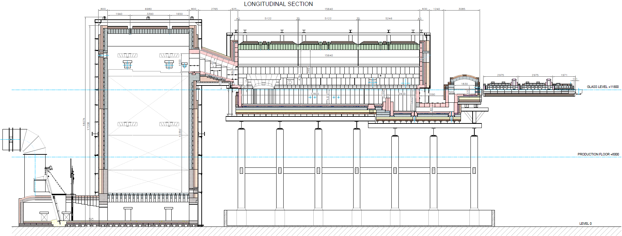
Rys. 4. Schemat pieca szklarskiego
Źródło: materiały wewnętrzne firmy Forglass
- Charakterystyka projektu
Rozpiętości różnego rodzaju przedsięwzięć, które postrzegane są jako projekt, jest bardzo duża. Do ogólnego, potocznego znaczenia tego słowa można przypisać właściwie każdą czynność i operację wykonywaną przez dowolny podmiot. Projekt jako część działalności przedsiębiorstwa posiada usystematyzowaną definicję, cechy i parametry. Powstały one na podstawie wyników wielu lat pracy zarówno teoretyków, jak i praktyków próbujących sformalizować i opisać działania mające miejsce w przedsiębiorstwach. Znaczna część tych prac nie skupia się jedynie na opisie projektu w formie „jak jest”, ale próbuje stworzyć zasady „jak być powinno”.
  - Definicja, cechy i parametry projektu
Projekt – „to działanie złożone, wielopodmiotowe, przeprowadzone zgodnie
z planem, który ze względu na skomplikowanie bywa sporządzany przy pomocy specjalnych metod”[3]. Powyższa definicja nie wyczerpuje jednak w całości znamion projektu
w odniesieniu do działalności we współczesnym przedsiębiorstwie i należy uzupełnić ją
o cechy charakterystyczne, odróżniające projekt od innych działalności przedsiębiorstwa.
Za takie cechy należy uznać:
- Celowość projektu – czyli działanie mające wywołać określone wcześniej skutki;
- Niepowtarzalność projektu – projekt ma za zadanie wytworzyć unikatowy produkt;
- Złożoność projektu – w przedsiębiorstwie za projekt możemy uznać jedynie działania, które angażują wiele zasobów oraz składają się z pomniejszych działań lub zadań;
- Określoność projektu w czasie – oznacza to, że musi mieć on swój początek i koniec. Nie można uznać za projekt przedsięwzięcia bez określonych ram czasowych, w których miałoby się ono odbyć;
- Częściowa niezależność projektu – określana jako autonomia projektu
w stosunku do innych działań mających miejsce w przedsiębiorstwie.

Oprócz przedstawionych powyżej cech projekt posiada także parametry, czyli wielkości charakterystyczne dla danej cechy, które pozwalają je zmierzyć, a co za tym idzie zidentyfikować i ocenić. Do trzech najważniejszych parametrów charakteryzujących projekt należą[3]:
- spełnienie wymagań,
- koszty realizacji,
- czas realizacji.
Rys. 5. Trójkąt projektu
Źródło: opracowanie własne na podstawie [3]

Przedstawione na rys. 5 parametry służą do właściwego określania celowości projektu, a zadaniem projektu jest ich właściwa optymalizacja – skupienie się na parametrach najważniejszych z punktu widzenia klienta, ale też organizacji. Jeżeli parametry cechują się w projekcie podobną wartością, niezwykle ważne i trudne jest znalezienie dla nich „złotego środka”. Parametry te nazywane są często trójkątem projektu lub trójkątem ograniczeń. Osiągniecie produktu projektu, musi zająć określony czas oraz mieścić się
w określonym budżecie. Na oba te parametry ma wpływ spełnienie określonych wymagań założonych wobec produktu (jakość). Całość narzuconych parametrów tworzy zakres projektu. Zmiana któregokolwiek parametru lub zakresu nie może pozostać bez wpływu na przynajmniej jeden z pozostałych parametrów. Tak na przykład, zwiększenie parametru czasu realizacji musi wiązać się ze zmianą kosztów projektu lub musi mieć odzwierciedlenie w spełnieniu wymagań wobec projektu. Regułą sprowadzającą się do sedna trójkąta ograniczeń jest zrealizowanie projektu dobrze, szybko i tanio.
  - Rodzaje projektów
Projekty w przedsiębiorstwie cechują się bardzo dużą różnorodnością, a ich najprostszą klasyfikacją będącą jednocześnie klasyfikacją najwyższego rzędu jest podział ze względu na pochodzenie samej potrzeby rozpoczęcia projektu:
- projekty pochodzenia zewnętrznego,
- projekty pochodzenia wewnętrznego.
Projekty zewnętrzne to te, których potrzeba zainicjowana została stworzona przez siłę spoza przedsiębiorstwa, w którym sam projekt ma się odbywać. Określony cel projektu zewnętrznego będzie przeznaczony w głównej mierze dla odbiorcy spoza przedsiębiorstwa. Innymi słowy, są to projekty wykonywane dla zewnętrznych klientów firmy.
Za projekty wewnętrzne należy uznać te, których potrzeba zainicjowania powstała wewnątrz przedsiębiorstwa, a ich cel i rezultaty pozostaną głównie w przedsiębiorstwie,
w którym są przeprowadzane.
  - Cykl życia projektu
Na podstawie analiz przedsięwzięć, które spełniały znamiona projektu - miały miejsce w przedsiębiorstwach, spełniały założenia definicji projektu oraz jego cechy
i parametry, stworzony został koncept podziału cyklu na etapy, podobnie jak
w analogicznym badaniu dotyczącym cyklu życia produktu. Project Management Institute stworzył cykl życia projektu odzwierciedlający jego zmiany w stosunku do czasu[3]. Cykl w takim ujęciu składa się z trzech głównych faz przedstawionych na rys. 6.

Rys. 6. Fazy cyklu życia projektu
Źródło: opracowanie własne na podstawie [3]

Faza wstępna projektu to działalność głównie teoretyczna, która skupia się na stworzeniu zespołu projektowego oraz zdefiniowaniu samego sedana projektu. Inaczej jest nazywana fazą definiowania projektu. Podczas tej fazy koszty ponoszone na rzecz prowadzenia projektu należy uznać za stosunkowo niskie oraz wolno wzrastające
(w odniesieniu do innych faz projektu).
Faza pośrednia to czas, kiedy zespół projektowy tworzy plan na wykonanie projektu oraz określane są jego zasoby i struktury. Koszty tej fazy, głównie związane
z działalnością kierowniczą, nadal pozostają na stosunkowo niskim poziomie jednak kąt narastania krzywej. zwiększa się w stosunku do poprzedniej fazy. Kolejną z faz pośrednich jest faza wykonawstwa projektu, kiedy to założenia teoretyczne zostają zamienione na fizyczne rezultaty. Jest to etap, podczas którego przedsiębiorstwo ponosi największe koszty związane z projektem – krzywa osiąga swoje apogeum, na które składają się bardzo wysokie koszty wykonawcze i malejące jednak wciąż nie najniższe koszty działalności kierowniczej. Rezultatem takiego stanu rzeczy jest duże skupienie środków projektu na kontrolowaniu postępów oraz jakości wykonywanych prac tak, aby można było, jak najbardziej zminimalizować ryzyko niepowodzenia, opóźnień czy poniesienia dodatkowych kosztów projektu. Dopiero po upewnieniu się, że wszystkie zaplanowane na tę fazę założenia teoretyczne zostały spełnione i przełożone na fizyczne wyniki możliwe jest przejście do kolejnej, ostatniej fazy.
Faza końcowa projektu nazywa też często fazą zamykania, skupia się głównie na wdrożeniu w życie wyników poprzedniej fazy oraz podsumowaniu projektu jako całości
i wyciągnięciu wniosków możliwych do wykorzystania w kolejnych projektach. Koszty związanie z tą fazą, są średniej wysokości i maleją z czasem aż do zera[3].

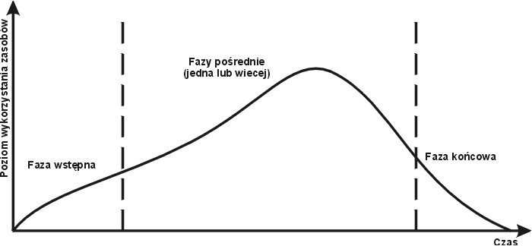
Rys. 7. Poziom wykorzystania zasobów podczas cyklu życia projektu
Źródło: [6]
  - Podział metod, metodyk i technik zarządzania projektami
Istnieją dwa główne podejścia do zarządzania projektami, których cechą wspólną jest dążenie do zakończenia projektu pozytywnym rezultatem:
- podejście heurystyczne,
- podejście metodyczne.
Podejście heurystyczne należy rozpatrywać jako prowadzenie projektu w sposób nieusystematyzowany, opierający się na intuicji oraz zebranym wcześniej doświadczeniu. Podejście takie najczęściej stosowane jest przez kierowników projektów, którzy sprawują swoją funkcję ad hoc i nie jest to ich głównym zadaniem w codziennej pracy.
Podejście metodyczne ma natomiast charakter formalny i zdyscyplinowany, a jego fundamenty oparte są na szczegółowo opisanych zasadach. W podejściu metodycznym próbuję się jak najbardziej zmniejszyć rolę intuicji, tak aby została ona zastąpiona zdobytym wcześniej doświadczeniem. Analizując podejście metodyczne, można w prosty sposób dokonać jego podziału na metodyki, czyli podejścia charakteryzujące się ustandaryzowanym podejściem do podstawowych zasad wykonywania projektów, algorytmów i procedur postępowania, czy przydzielania odpowiedzialności za różne etapy, działania
i hierarchizację stanowisk w projekcie. Ze względu na właśnie te cechy, metodyki można najogólniej podzielić na:
- metodyki klasyczne (ang. Traditional Project Managment),
- metodyki zwinne (ang. Adaptative Project Managment)[4].
Pierwsze metodyki klasyczne powstały w latach 50’ i 60’ XX wieku a ich głównym wyróżnikiem jest podział na 5 etapów przedstawionych na rys. 8.

Rys. 8. Etapy projektu w metodyce klasycznej
Źródło: opracowanie własne
W tradycyjnej metodyce zarządzania projektem produkt projektu definiowany jest przez zleceniodawcę oraz nakreślane są ramy czasowe w jakich produkt ma być oddany klientowi zewnętrznemu lub wewnętrznemu. Etap inicjacji wiąże się też z określeniem budżetu na projekt, a co za tym idzie kosztu wytworzenia produktu. Podczas planowania uściśleniu podlegają cechy produktu projektu oraz sam przebieg projektu. Przeprowadzenie tych etapów ma gwarantować, że podczas realizacji projektu, produkt, czas jego wykonania oraz koszty będą dobrze znane. Sztywno określone etapy mają gwarantować brak lub jedynie kosmetyczne zmiany wcześniej wyznaczonych cech produktu.
Metodologie klasyczne oparte są na dość wyidealizowanej obecnie wizji postrzegania projektu. Sytuacja, w której klient dokładnie wie, co ma być produktem projektu oraz jakiej wysokości mogą być poniesione przez niego koszty i czas oczekiwania nie jest czymś często spotykanym w praktyce gospodarczej. Z tego też powodu osoby odpowiedzialne za nadzorowanie projektów i ich analizy zmuszone zostały do stworzenia metodyki bardziej elastycznej niż podejście klasyczne. Metodyka ta została nazwana metodyką zwinną (ang. Agile methods) – ze względu na swoje oczywiste cechy.
Metodyki zwinne opierają się na założeniu, że klient ma zamierzony cel, który projekt ma wytworzyć, jednak w przeciwieństwie do metodyk klasycznych, cel ten nie jest sprecyzowany, a jedynie nakreślony „mniej więcej”. Taki stan rzeczy wymusza na metodykach zwinnych iteracyjne podeście do poszczególnych etapów projektu. Podczas każdej z iteracji osiągnięte wyniki są przedstawiane klientowi, który może wyrazić swoją opinię na temat wyników oraz nakreślić kierunek prac w projekcie, aby w kolejnej iteracji zbliżyć się do produktu który klient chce uzyskać. Cechą charakterystyczną tej metodyki jest też przełożenie wartości współpracy międzyludzkiej ponad utarte schematy i procedury. Dużą wadą takiego podejścia do projektu jest fakt, że nie ma możliwości dokładnego określenia czasu trwania projektu, jego końcowego wyniku oraz kosztów jego przeprowadzenia.

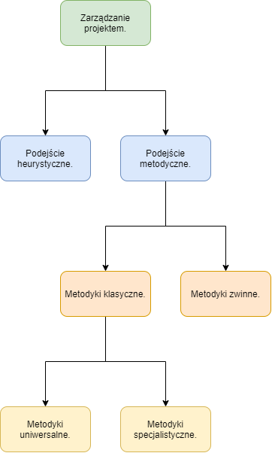
Rys. 9. Podział metod, metodyk i technik zarządzania projektami
Źródło: opracowanie własne na podstawie [4]

- Analiza procedury prowadzenia projektu w Forglass
Głównym przedmiotem działalności firmy Forglass jest sprzedaż pieców szklarskich oraz zestawiarni. Sprzedaż wiąże się także z częściową produkcją sprzedawanych elementów oraz ich montażem co wymusza na firmie projektowe podejście do każdego spośród sprzedanych produktów.

Rys. 10. Fazy procedury prowadzenia projektu w firmie Forglass
Źródło: materiały wewnętrzne firmy Forglass

  - Projekt Forglass jako metodyka klasyczna
Procedura prowadzenia projektu w Forglass jest w sporej części procedurą autorską, która wyewoluowała w sposób samoistny pod presją konieczności spełnienia wymagań stawianych przed kierownictwem, a zebrane doświadczenie pozwoliło na jej sformalizowanie i opisanie. W trakcie tego procesu zostały również usystematyzowane
i spisane rolę osób i działów, zakresy obowiązków i postępowania, które wiążą się
z prowadzeniem projektów.

W istniejącej w firmie Forglass procedurze prowadzenia projektu zostały wyodrębnione trzy fazy główne fazy obejmujące całość działań projektowych:
- faza ofertowania,
- faza realizacji,
- faza zakończenia.
Taki trójfazowy podział można bezpośrednio przypisać do istniejącego
w literaturze podziału na fazę wstępną, pośrednią i końcową. W skład każdej
z wymienionych faz wchodzą etapy charakterystyczne dla metodyk klasycznych – inicjacji, planowania, realizacji, oraz monitorowania i kontrolowania postępów oraz zamykania projektu.
  - Faza ofertowania
Faza ofertowania jest uznawana w metodyce wypracowanej przez Forglass za pierwszą fazę prowadzenia projektu. Biorą w niej udział kierownicy projektów oraz zarząd firmy, którzy swoim doświadczeniem są w stanie w optymalny sposób przygotować ofertę dla klienta.
Rozpoczyna się ona od zapytania ofertowego, które jest analizowane przez jednego z kierowników projektu. Następnie wyniki swojej analizy przedstawia on przed zarządem firmy, który podejmuje decyzję o przygotowaniu oferty lub rezygnacji. W podjęciu decyzji brane są pod uwagę znane z PRINCE2® pryncypia ciągłej zasadności biznesowej oraz korzystania z doświadczeń, które przekładają się nie tylko na sposób prowadzenia projektu, ale też decyzję czy podjęcie się projektu będzie korzystne w danym momencie w kontekście całego przedsiębiorstwa. Ścieżkę od zapytania ofertowego do wysłania oferty przedstawiono na rys.11.
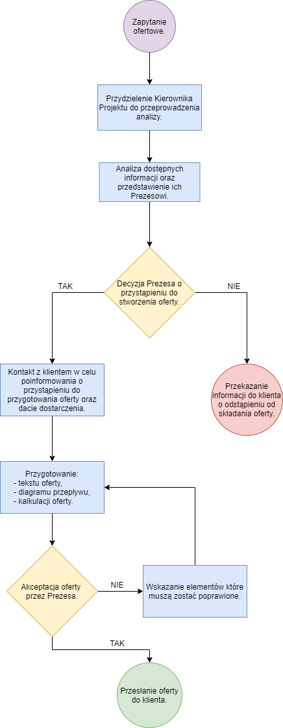
Rys. 11. Diagram procesu ofertowania
Źródło: materiały wewnętrzne firmy Forglass

W trakcie tworzenia oferty kierownicy projektu wspomagają się danymi
i doświadczeniami zdobytymi w poprzednich projektach - pryncypium korzystania
z doświadczeń. Dane twarde i stałe uzyskane w poprzednich projektach zostały przeniesione do odpowiednich arkuszy Excel i jako kalkulatory są wykorzystywane do stworzenia oferty jak najlepiej odzwierciedlającej realia rynkowe. Pomagają one określić koszty i czas, jakie należałby ponieść w związku z realizacją poszczególnych etapów ofertowanego projektu. Korzystanie z kalkulatorów dotyczy także danych, służących do dobrania odpowiedniej mieszanki składników wchodzących w skład właściwego wsadu do pieca – rys. 12. Wyspecyfikowany skład mieszanki będzie przekładać się na wydajność i parametry poszczególnych elementów zestawiarni (wag, mieszarek, przenośników itp.), a co za tym idzie na końcową kalkulację wartości oferty. Wypadkową wyliczonych danych jest też żywotność zastosowanych maszyn i urządzeń, czego wynikiem jest możliwość zamieszenia w ofercie odpowiedniej opieki gwarancyjnej i pogwarancyjnej.
Rys. 12. Kalkulator składu surowcowego zestawu
Źródło: materiały wewnętrzne firmy Forglass
Pozostałe elementy kosztów, które należy uwzględnić w trakcie tworzenia oferty, określane są głównie na podstawie ofert ściąganych przez Dział Wsparcia Realizacji Projektów, wycen tworzonych na rzecz poprzednich ofert i projektów oraz wydatków poniesionych w poprzednich projektach. Do takich elementów należy zaliczyć:
- zakup urządzeń,
- produkcja mechaniki,
- transporty,
- usługi prawnicze,
- usługi projektowe,
- tłumaczenia,
- montaż,
- dojazdy,
- posiłki,
- usługi sprzętowe,
- wynajem sprzętów,
- materiały eksploatacyjne,
- kontenery,
- zużycie sprzętów,
- środki BHP,
- wynagrodzenia.
Dzięki dokładnemu określeniu środków potrzebnych na sfinansowanie wszystkich tych elementów, zarząd firmy może mieć pewność, że tworzona oferta będzie zawierać aktualne wyceny, których wartości nie powinny ulec zmianie, aż do ewentualnej realizacji projektu.
Rys. 13 . Schemat podziału projektu na części składowe
Źródło: materiały wewnętrzne firmy Forglass
Takie podejście do tworzenia ofert wiąże się z komplikacjami, które zostały nakreślone przy definiowaniu trójkąta projektu. Czas mijający od otrzymania zapytania ofertowego do złożenia oferty jest zazwyczaj narzucony przez klienta Forglass, a z uwagi na specyfikę branży jest też często bardzo krótki. Dlatego też parametr czasu należy uznać w tym przypadku za ograniczony i niezmienialny.
Parametr czasu przekłada się też bezpośrednio na dokładność określenia wartości oferty, co w trójkącie projektu oznaczone zostało jako spełnienie wymagań. Przeszacowanie kosztów projektu często wiążę się z przegraną w przetargu, natomiast niedoszacowanie kosztów w fazie ofertowania może skończyć się wysokimi stratami poniesionymi przez firmę przy realizacji takiego projektu. Obie te sytuacje będą miały negatywny wpływ na działalność przedsiębiorstwa, dlatego też parametr jakość, należy uznać za względnie stały (możliwe jest złożenie zawyżonej oferty, która nie była poprzedzona długą analizą oraz nie pochłonęła dużych środków), jednak szanse wygranie takiej oferty są względnie niskie.
Parametr kosztów w fazie ofertowania nie jest narzucany przez klienta zewnętrznego, jednak przy ograniczeniu przez niego parametru czasu oraz ograniczeniu przez konkurencję parametru jakości, pozostaje jedynym, który może być sterowanym bezpośrednio. Niestety posiada on też punkt graniczny poniżej którego, jeden
z dwóch pozostałych lub nawet oba parametry ulegną zmianie. Jako że głównym zadaniem firmy jest zarabianie, znalezienie złotego środka w tej sytuacji staje się niezwykle trudne.
Rozwiązaniem problemu z kosztami tworzenia ofert mogłoby być stworzenie bazy danych z aktualnymi cenami elementów wchodzących w skład ofert - rys. 13. Baza ta musiałaby być uaktualniana tak często, jak jest to ekonomicznie opłacalne oraz posiadać jak najdokładniejsze informacje ograniczone tym samym kryterium. Rozwiązanie to mogłoby znacząco wpłynąć na czas tworzenia oferty, dając kierownictwu możliwość lepszego dopasowania oferty. Baza uzupełniona o informacje, które cechują się małą zmiennością w stosunku do czasu, pozwoliłaby skupić wszelkie środki na elementach krytycznych dla danej inwestycji. Dodatkowo nadanie jej formatu kalkulatora podobnego do używanego obecnie w firmie Forglass - rys. 12, pozwoliłoby na znaczne uproszczenie samego procesu ofertowania.

  - Faza realizacji
Faza realizacji w metodyce klasycznej nazywana jest fazą pośrednią lub fazami pośrednimi. Jej dokładny przebieg z podziałem na kroki w metodyce Forglass został przedstawiony na poniższym diagramie przepływu.
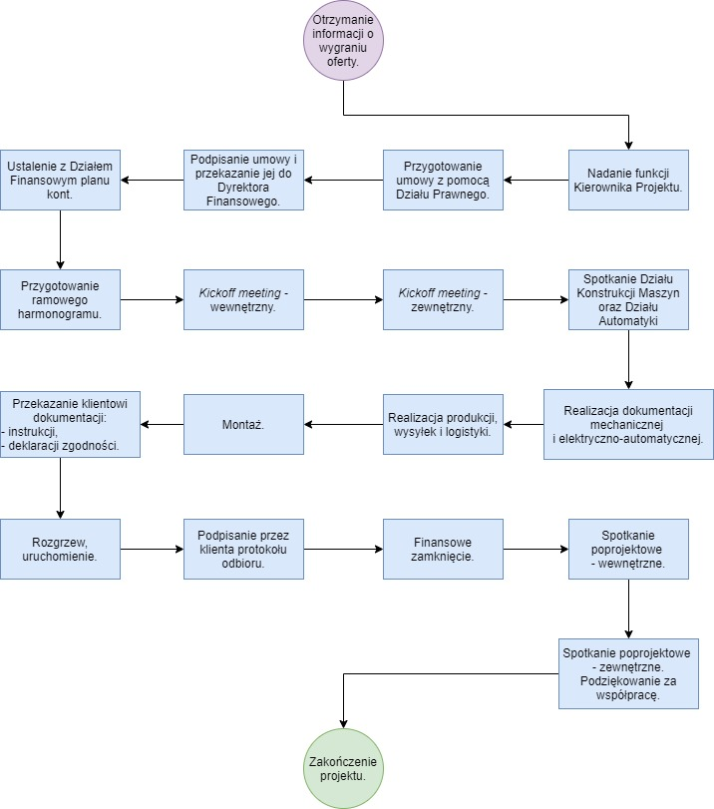
Rys. 14. Diagram procesu realizacji projektu
Źródło: materiały wewnętrzne firmy Forglass

Faza realizacji jest najbardziej usystematyzowaną, skomplikowaną i złożoną z faz z uwagi na fakt, iż to właśnie w ciągu jej trwania firma ponosi największe koszty związane z projektem. Zarówno pod względem finansowym, jak i ilości osób zaangażowanych
w pracę. Jakiekolwiek niepowodzenie lub też odejście od założonego planu może skończyć się dla projektu porażką, lub niespełnieniem celów założonych przed rozpoczęciem projektu.
Fazę realizacji składającą się z dwóch faz pośrednich, można podzielić według metodyki klasycznej na fazę planowania i organizowania wykonawstwa projektu oraz fazę wykonawstwa projektu.
Faza planowania i organizowania obejmuje pierwsze osiem kroków przedstawionych na diagramie przepływu przedstawionego na rys. 14. Składają się na nie:
- nadanie funkcji Kierownika Projektu,
- przygotowanie umowy z pomocą Działu Prawnego,
- podpisanie umowy i przekazanie jej do Dyrektora Finansowego,
- ustalenie z Działem Finansowym planu kont,
- przygotowanie ramowego harmonogramu,
- kickoff meeting – wewnętrzny,
- kickoff meeting – zewnętrzny,
- spotkanie Działu Konstrukcji Maszyn oraz Działu Automatyki.
Przeprowadzenie projektu przez wszystkie te kroki ma zapewnić gwarancję, iż projekt będzie odpowiednio przygotowany pod względem planistycznym i organizacyjnym.
Do fazy wykonawstwa projektu należy zaliczyć kroki, w takcie realizacji których, w odróżnieniu od poprzednich faz, oprócz zespołów projektowych, kierownictwa, specjalistów odpowiedzialnych za projekt, biorą też udział osoby wykonywujące pracę fizyczną, ale nie biorące udziału w samym procesie określania kształtu produktu projektu, natomiast biorące udział w jego fizycznym wytworzeniu. Zaliczamy do nich poniższe kroki:
- realizacja dokumentacji mechanicznej i elektryczno-automatycznej,
- realizacja produkcji, wysyłek i logistyki,
- montaż,
- przekazanie klientowi dokumentacji,
- rozgrzew, uruchomienie.

    - Nadanie funkcji Kierownika Projektu
W procedurze prowadzenia projektu stworzonej przez firmę Forglass najważniejszą funkcję pełni Kierownik Projektu. Bierze on udział we wszystkich kluczowych etapach, które według metodyki klasycznej zaczynają się od etapu drugiego – realizacji. Ma on za zadanie nadzorować postępy w krokach przedstawionych na diagramie przepływu oraz osobiście odpowiada za:
- wysłanie do klienta kwestionariusza do kontraktu,
- koordynację umowy przygotowywanej przez Dział Prawny,
- ustalanie z Działem Finansowym planu kont oraz finansową kontrolę projektu,
- stworzenie harmonogramu,
- mianowanie z Działem Automatyki osoby odpowiedzialnej za automatykę,
- organizację kickoff meeting wewnętrznego oraz zewnętrznego.
Według metodyki PRINCE2® Kierownik Projektu to jednoosobowa funkcja odpowiedzialna za codzienne zarządzanie projektem realizująca zarówno interesy Forglass jak i inwestora w projekcie. W jednym czasie może realizować tylko jeden etap projektu delegowany mu przez Komitet Sterujący[5].
    - Przygotowanie umowy z pomocą Działu Prawnego
Zapisy umowy wiążącej Forglass z odbiorcą produktu projektu zostały wypracowane na podstawie wniosków wyciągniętych z poprzednich projektów oraz obowiązujących przepisów prawnych. Do głównych zadań przygotowywanej umowy należą:
- sformalizowanie i uszczegółowienie wytwór procesu,
- sprecyzowanie założonego przebiegu przedsięwzięcia,
- określenie ram czasowych kolejnych kamieni milowych,
- nakreślenie granic tolerancji dla projektu,
- zabezpieczenie interesów zleceniodawcy i zleceniobiorcy.
Z uwagi na międzynarodowy zasięg działalności firmy oraz szeroki zakres projektów, dokładne zapisy umowy często wypracowywane są przez długi czasu wspólnie z klientem Forglass. Udział Działu Prawnego ma zapewnić, że wypracowana umowa jest wolna od wszelkich nieprawidłowości, niedoprecyzowań oraz sprzeczność
z obowiązującym prawem.
    - Podpisanie umowy
Moment podpisania umowy formalizuje wypracowane i ustalone wcześniej warunki współpracy. Od tego momentu projekt staję się też zobowiązaniem pomiędzy Forglass oraz klientem, które ma charakter prawny, a niewywiązanie się z niego może łączyć się z ingerencją makrootoczenia zewnętrznego w postaci wymiaru prawnego.
Do ważnych zapisów znajdujących się w umowie pomiędzy Forglass a klientem wynikających ze specyfiki branży, w której firma świadczy swoje usługi, należą:
- gwarantowane parametry wydajności zestawiarni lub pieca,
- założone pojemności mieszarek,
- czasy poszczególnych operacji przygotowania zestawu,
- pojemności silosów,
- dokładna specyfikacja techniczna urządzeń,
- specyfikacja cenowa poszczególnych części wchodzących w skład zakresu wykonania,
- warunki płatności,
- zapisy gwarancyjne,
- wyłączenia z umowy.
    - Ustalenie z Działem Finansowym planu kont
W metodyce stworzonej przez Forglass, plan kont opracowywany jest na potrzeby systemu przypisywania wydatków pieniężnych do poszczególnych etapów i części projektu. Plan kont ustalany jest przez Kierownika Projektu wraz z Dyrektorem Finansowym oraz Główną Księgową. Tworzony jest na podstawie elementów uwzględnionych w etapie ofertowania - rys. 13, a jego celem jest kontrola nad wszystkimi wydatkami w projekcie oraz ma on ułatwić analizę finansową projektu po jego zakończeniu. Według założeń metodyki, każdy wydatek musi zostać przypisany do przygotowanego wcześniej konta.
Poza planem kont przygotowywany jest także plan przepływów pieniężnych, dzięki któremu dział finansowy jest przygotowany na wszelkie wydatki związane
z projektem oraz otrzymuję wcześniej informację na temat wpływów pieniężnych związanych z realizacją projektu, tak aby móc w jak najlepszy sposób zapewnić spółce płynność finansową. W raporcie uwzględniane są faktyczne wydatki związanie z projektem (co ułatwia stworzony wcześniej plan kont) oraz porównywane są one z założeniami przedprojektowymi. Raportowanie odbywa się minimum raz w miesiącu i wiąże się
z prezentacją przed Działem Finansowym oraz Prezesem Zarządu.
Kontrolowanie przepływów finansowych to w metodyce Forglass odpowiednik realizacji pryncypium ciągłej zasadności biznesowej szczegółowo objaśnionego w metodyce PRINCE2®. Pozwala ono kontrolować czy dany projekt wciąż przynosi wartość dodaną dla przedsiębiorstwa. Według PRINCE2® projekt, który utracił uzasadnienie biznesowe, powinien zostać przerwany, a środki zaoszczędzone na przerwanym projekcie powinny zostać wykorzystane w lepszy sposób. Ciągła zasadność biznesowa nie musi jednak odnosić się bezpośrednio do przepływów pieniężnych, ale zasadnością biznesową może być również wykonanie projektu stratnego finansowo, ale przynoszącego zyski na innych polach, jak na przykład marketing, wejście na nowy perspektywiczny rynek, czy nabranie doświadczenia, którego zdobycie byłoby niemożliwe bez wykonania tegoż projektu.
    - Przygotowanie ramowego harmonogramu
Tworzenie diagramów belkowych dla projektów prowadzonych przez Forglass odbywa się za pomocą narzędzia Microsoft Project. W harmonogramie uwzględniane są daty rozpoczęcia i zakończenia poszczególnych etapów według wyszczególnionych wcześniej kamieni milowych. Do etapów przypisywane są też zasoby pracy, materiałów, kosztowe oraz zadnia zwykłe i cykliczne to jest raportowanie. Uszczegółowiony harmonogram ma pomóc w kontroli postępów, a pośrednio sprawdzenia wykorzystania zdolności wykonawczych.

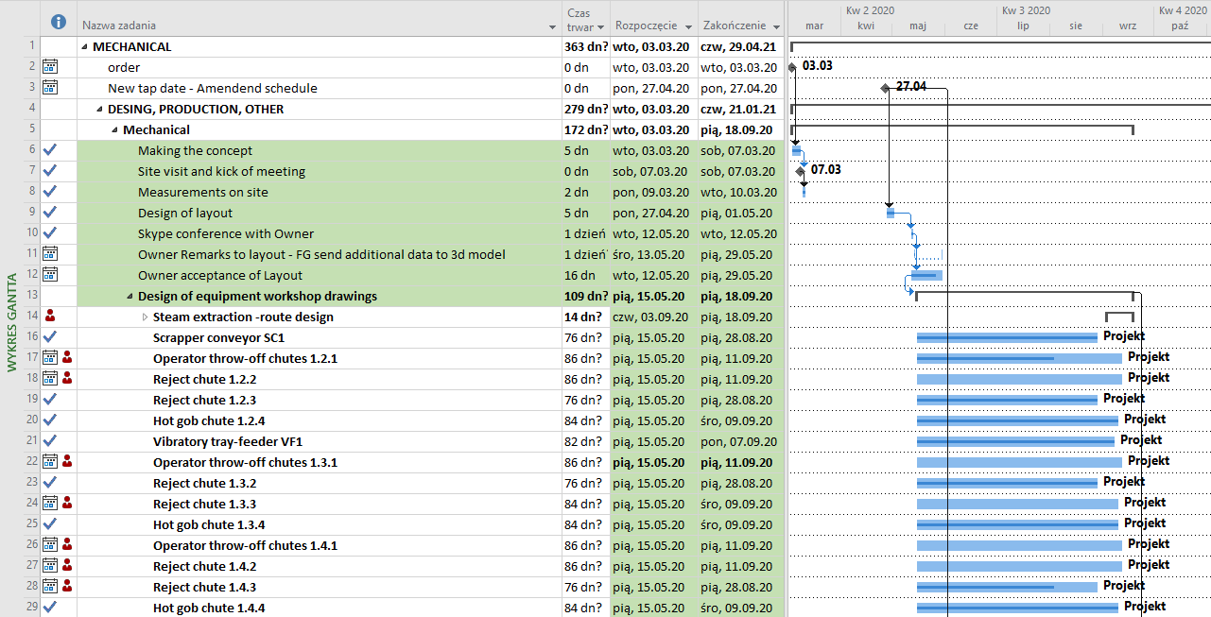
Rys. 15. Fragment harmonogramu projektu storzonego w Microsoft Project
Źródło: materiały wewnętrzne firmy Forglass

    - Kickoff meeting – wewnętrzny
Wewnętrzne spotkanie przedprojektowe organizowane jest przez Kierownika Projektu. Osoby na stanowiskach z poniższej listy, biorące w nim udział według zasad metodyki powinny zostać poinformowane o spotkaniu z dwudniowym wyprzedzeniem:
- Kierownik Projektu,
- Asystent Kierownika Projektu,
- przedstawiciel Działu Montażu,
- przedstawiciel Działu Finansowego,
- kierownik Działu Konstrukcyjnego,
- kierownik produkcji,
- kierownik Działu Automatyki,
- przedstawiciel Działu Kadr,
- przedstawiciel Działu BHP,
- przedstawiciel Działu Wsparcia Realizacji Projektów.
Jeżeli któryś z uczestników nie może wziąć udziału w spotkaniu, zobowiązany jest oddelegować swojego zastępcę. Wśród materiałów przedstawionych w trakcie spotkania
i przesłanych do wglądu muszą znaleźć się:
- harmonogram,
- specyfikacja techniczna,
- nadany numer obiektu,
- diagram przepływu,
- schemat organizacyjny,
- budżet,
- plan kont.
    - Kickoff meeting - zewnętrzny
W przedprojektowym spotkaniu z klientem bierze udział Kierownik Projektu, Kierownik Montażu oraz reprezentant Działu Konstrukcji Maszyn. Spotkanie ma za zadanie przybliżyć klientowi struktury organizacyjnej zespołu projektowego, omówienie zakresu projektu, omówienie harmonogramu, organizacje miasteczka na miejscu budowy oraz ustalenie szczegółów na temat komunikacji w projekcie – częstotliwość korespondencji raportowych i spotkań oraz osób biorących w nich udział.

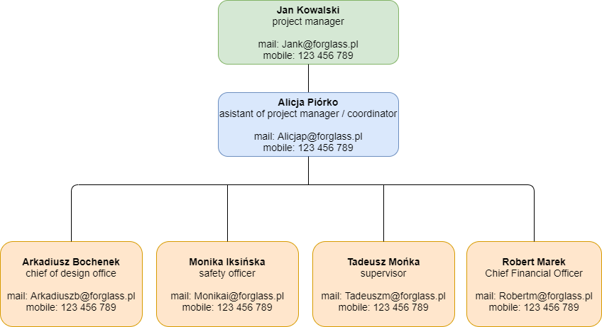
Rys. 16. Struktura organizacyjna zeposłu projektowego
Źródło: materiały wewnętrzne firmy Forglass
    - Spotkanie Działu Konstrukcji Maszyn oraz Działu Automatyki
Spotkanie Działu Konstrukcji Maszyn, oraz Działu Automatyki ma za zadanie możliwe maksymalne zsynchronizowanie harmonogramy obu podmiotów, tak aby realizacja zakresów, za które są odpowiedzialne, nie miała negatywnego wpływu na zakres działań drugiego z działów. Spotkanie to jest wymagane z uwagi na wiele punktów powiązań oraz wzajemne przenikanie się harmonogramu obu działów – często występującą sytuacją jest taka, kiedy niemożliwe jest wykonanie kolejnego kroku w harmonogramie jednego działów bez wypełnienia zadań z harmonogramu drugiego z nich. Spotkanie to kończy fazę planowania i organizowania.

    - Realizacja dokumentacji mechanicznej i elektryczno-automatycznej
Krok ten jest krokiem rozpoczynającym dla pośredniej fazy wykonawstwa projektu. Jeżeli wykonanie dokumentacji technicznych urządzeń, zostało zlecone zewnętrznym firmom podwykonawczym, otrzymują one oficjalne zamówienie na usługi świadczące na rzecz Forglass, które równoznaczne jest z zezwoleniem na rozpoczęcie prac. Kierownik Działu Konstrukcji Maszyn odpowiedzialny jest za:
- kontrolę firm podwykonawczych,
- koordynację zakresu budowlanego z zakresem mechanicznym projektu,
- skompletowanie instrukcji obsługi oraz deklaracji zgodności urządzeń instalowanych w ramach projektu.
Kierownik Projektu w tym kroku odpowiedzialny jest za zatwierdzenie dokumentacji wydanych przez Dział Konstrukcji Maszyn oraz przeprowadzenie konsultacji na ich temat z inwestorem. Gotowa dokumentacja techniczna zamieszczana jest na serwerze skąd może być wykorzystywana do produkcji.
    - Realizacja produkcji, wysyłek i logistyki
Po otrzymaniu dokumentacji technicznej z biura konstrukcyjnego, zatwierdzeniu jej przez Kierownika Projektu oraz wysłaniu oficjalnego zamówienia, zakład produkcyjny rozpoczyna produkcję maszyn oraz konstrukcji stalowych. Kierownik Projektu na podstawie harmonogramu ma za zadanie monitorować postępy prac oraz zatwierdza terminy wysyłek elementów gotowych. W przypadku wystąpienia zmian w harmonogramie produkcji Kierownik Projektu jest zobligowany do stworzenia i przesłania zaktualizowanego harmonogramu do wszystkich zainteresowanych po stornie firmy Forglass. Wszelkie zaistniałe rozbieżności od planów założonych w dokumentacji technicznej muszą zostać zapisane w specjalnie przygotowanym formularzu. Procedura ta ma zapewnić jak najwyższą jakość wykonywanym elementom w obecnym, jak i przyszłych projektach.
W metodyce stosowanej przez Froglass można zauważyć brak przygotowanego schematu postępowania w wypadku zmian harmonogramu niewynikających z winy inwestora. Sytuacja ta może prowadzić do nieporozumień z klientem i zarzuceniu wykonawcom projektu celowego zatajania istotnych informacji. W celu uniknięcia sytuacji tego typu w metodyce Forglass można by zastosować rozwiązanie z metodyki PRINCE2® - ująć w tygodniowych raportach okresowych także reprezentanta ze strony odbiorcy produktu procesu. W celu uniknięcia otwartego przepływu informacji, które docelowo nie byłyby skierowane do inwestora, należałoby rozważyć wprowadzenie raportów przygotowywanych specjalnie pod potrzeby i zgłaszane zapotrzebowanie klienta.
Po stronie zakładu produkcyjnego należy także ustalenie z Kierownikiem Projektu dat i kolejności wysyłek elementów oraz odpowiedzialność związana z organizacją logistyki wysyłek produktów gotowych. Jeżeli zaistnieje taka konieczność, dodatkowy zakres produkcyjny, który nie był uwzględniony w początkowym harmonogramie projektu, musi być ustalony z zakładem produkcyjnym w celu ustalenia możliwości produkcyjnych oraz wysyłki. Po stronie Kierownika Projektu jest ostateczne sprawdzenie elementów gotowych przed wysyłką, która powinna nastąpić przed rozpoczęciem kolejnego kroku - montażu.
Istnieje ryzyko, że Kierownik Projektu sprawdzając produkty gotowe, skupi się na kontroli ich pod względem najdrażliwszym z punktu widzenia producenta tym samym bagatelizując lub nie dostrzegając kluczowych nieprawidłowości z punktu widzenia inwestora. Taki stan rzeczy może mieć przełożenie na powstanie dodatkowych kosztów przeróbek wyrobów na placu budowy lub związanych z ponownym transportem ich do miejsca produkcji. Rozwiązaniem mogącym zapewnić bezpieczeństwo przed wystąpieniem problemu tego typu, jest uczestniczenie w kontroli przez osoby odpowiedzialne ze strony inwestora. Funkcję tą w metodyce PRINCE2® pełni osoba nazywa głównym użytkownikiem. Zakres jego działania w metodyce PRINCE2® jest jednak dużo szerszy – jest częścią komitetu sterującego, instytucji odpowiedzialnej za strategiczne zarządzanie projektem, przydzielanie fundusz i zasobów.
Kierownik Montażu odpowiedzialny jest za wyspecyfikowanie do Działu Wsparcia Realizacji Projektów sprzętów potrzebnych przy właściwym montażu, maszyn budowlanych, narzędzi, dźwigów oraz noclegów. Dział Wsparcia Realizacji Projektów
w ciągłym porozumieniu z Kierownikiem Montażu zajmuje się organizacją tychże wraz
z całą logistyką wiążącą się z tym zakresem.

    - Montaż
Główną osobą odpowiedzialną za harmonogram montażu, montaż oraz bezpieczeństwo wykonywania prac związanych z montażem jest Kierownik Montażu. Poprzez brygadzistów kieruje on pracą zarówno pracowników Forglass, jak i osób wynajętych specjalnie na potrzeby danego projektu. Kierownik Montażu jest na bieżąco informowany na temat ewentualnych zagrożeń zmianą terminu wykonania prac zarówno przez podległych sobie brygadzistów, Kierownika Montażu, jak i Kierownika Projektu, jeżeli zmiany terminów nie są związane bezpośrednio z sytuacją na miejscu montażu.
Raportowanie z postępów prac montażowych musi odbywać się raz w tygodniu oraz zawierać informacje na temat postępów prac w oparciu o stworzony wcześniej harmonogram. Raporty dzienne muszą informować o zdaniach wykonanych danego dnia oraz sytuacjach nadzwyczajnych.
Przed odbiorem prac montażowych, Kierownik Montażu uzupełnia checklist zawierającą szczegóły montażowe każdego z zaplanowanych elementów. Odbiór właściwy przeprowadzany jest na miejscu montażu przez Kierownika Projektu lub przedstawiciela Działu Konstrukcji Maszyn.
W metodyce PRINCE2® raportowanie okresowe służy do dostarczania przez Kierownika Projektu do Komitetu Sterującego informacji o stanie etapu zarządczego
i projektu. Działania podjęte w tej materii w przez metodykę PRINCE2® są jednak dużo bardziej złożone, a dokonując ich adaptacji na potrzeby projektu Forglass, można by zaproponować ścieżkę przedstawioną na rys.17.

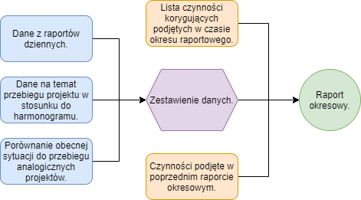
Rys. 17. Postulowany przebieg tworzenia raportu okresowego
Źródło: opracowanie własne
  - Faza zakończenia
Ostatnia faza cyklu życia projektu skupia się na działalności wdrożeniowej
i sprawozdawczej. Zaliczają się do niej następujące kroki:
- przekazanie klientowi dokumentacji,
- rozgrzew, uruchomienie,
- podpisanie przez klienta protokołu odbioru,
- finansowe zamknięcie,
- wewnętrzne spotkanie poprojektowe,
- spotkanie poprojektowe z klientem – podziękowanie za współpracę.
    - Przekazanie klientowi dokumentacji
Rozpoczęcie przekazywania dokumentacji inwestorowi jest sygnałem zarówno dla Forglass jak i klienta, że rozpoczęła się faza zakończenia projektu. Dzięki przekazanym instrukcjom klient będzie mógł brać czynny udział w rozgrzewie pieca lub uruchomieniu zestawiarni. Wiedza z tego zakresu oraz uczestnictwo w tym kroku pozwoli w przyszłości na lepsze zrozumienie sposobu działania produktu projektu. Za proces kompletowania instrukcji i deklaracji zgodności odpowiedzialny jest Kierownik Działu Konstrukcji Maszyn w kroku „Realizacja dokumentacji mechanicznej i elektro-automatycznej”. Natomiast osobą odpowiedzialną za przekazanie całości dokumentów do klienta jest Kierownik Projektu.
    - Rozgrzew, uruchomienie
Jest to najbardziej kluczowy krok ze wszystkich dotyczących fazy zamknięcia projektu. Założony termin rozgrzewu lub uruchomienia jest najbardziej przestrzeganym
z terminów założonych w harmonogramie, a jego zmiany mogą wiązać się
z konsekwencjami zapisanymi w umowie z kroku - „Przygotowanie umowy z pomocą Działu Prawnego”. Jest to związane ze specyfiką działalność Forglass, remont pieca lub zestewaiarni zazwyczaj całkowicie wyłącza możliwość produkcji w danym zakładzie
i wiąże się z ogromnymi kosztami postoju. Przed zatrzymaniem produkcji klient ponosi także koszty stworzenia zapasów produktów gotowych, które mają zaopatrzyć popyt na czas wykonywania prac, jednak przy przełożeniu terminu uruchomienia, może ich nie wystarczyć, co wiąże się z kolejnymi kosztami.
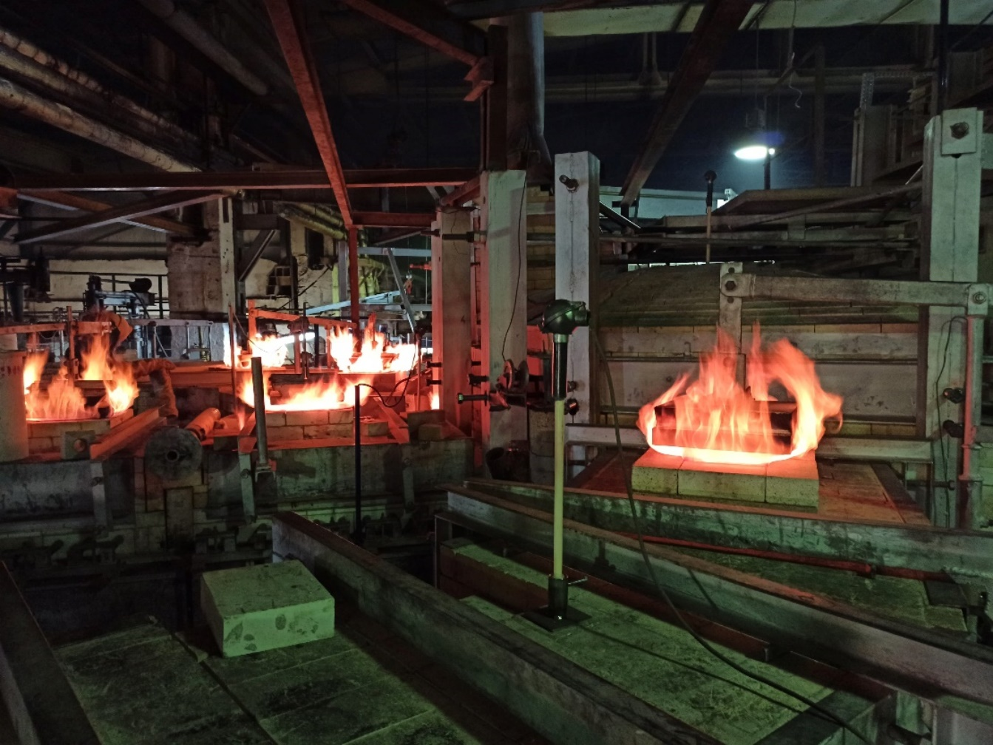
Rys. 18. Rozgrzew pieca szklarskiego
Źródło: materiały wewnętrzne firmy Forglass
Pomimo iż uruchomienie produktu projektu jest krokiem po stronie Forglass, biorą również w nim udział osoby odpowiedzialne za obsługę produktu po stronie inwestora. Taka współpraca ułatwia przekazanie wszystkich istotnych informacji oraz pomaga wykryć ewentualne niedociągnięcia.
    - Podpisanie przez klienta protokołu odbioru
Kierownik Projektu odpowiada za odbiór produktu projektu oraz podpisanie protokołu odbioru przez klienta bezpośrednio po dokonaniu odbioru, musi mieć to miejsce przed wyjazdem pracowników z placu budowy. Krok ten ma zapewnić, że wszystkie zadania przewidziane w ramach projektu zostały wykonane oraz że klient nie ma zastrzeżeń co do jakości ich wykonania.

    - Finansowe zamknięcie
Do trzech tygodni po zakończeniu projektu (podpisania protokołu odbioru przez klienta), Kierownik Projektu jest odpowiedzialny za przygotowanie i organizację podsumowania finansowego z Dyrektorem Finansowym oraz Prezesem firmy. Faktyczne wydatki projektu są analizowane i porównywane z wcześniejszymi założeniami budżetowymi. Narzędziem pozwalającym dokonać szczegółowej analizy jest plan kont stworzony w kroku „Ustalenie z Działem Finansowym planu kont”. Raportowanie okresowe z kroku „Montaż” ma za zadanie zapewnić, iż projekt posiada uzasadnienie budżetowe,
a więc podsumowanie, skupia się na stworzeniu wniosków, które zostaną wykorzystane
w przyszłych projektach. Wiedzę tę wykorzystuje się szczególnie w fazie ofertowania jako uzupełnienie postulowanego kalkulatora ofert. Szczegółowe informacje przekazywane są na spotkaniu z Działem Sprzedaży.
    - Spotkanie poprojektowe - wewnętrzne
Do czterech tygodni od zakończenia projektu, Kierownik Projektu ma za zadanie zorganizować wewnętrzne spotkanie podsumowujące projekt, w którym prezentuje pozytywne oraz negatywne aspekty projektu. Kierownik Projektu przygotowuje propozycje zmian, które można wprowadzić w kolejnych projektach oraz analizuje zapisy z pliku stworzonego w trakcie realizacji kroku „Realizacja produkcji, wysyłek i logistyka”.
W spotkaniu uczestniczą Kierownicy Projektów, przedstawiciel Działu Konstrukcji Maszyn, przedstawiciel produkcji oraz pracownicy Działu Sprzedaży.
    - Spotkanie poprojektowe - zewnętrzne
Kierownik Projektu organizuje również spotkanie z klientem, które ma na celu podsumowanie projektu. Organizowane jest na miejscu budowy lub za pośrednictwem komunikatorów internetowych. Podczas spotkania omawiane są walory oraz wady projektu, które dostarczają cennych informacji, przydatnych w wyciąganiu wniosków, służących usprawnieniu kolejnych projektów oraz podziękowanie za współpracę.

Wnioski
Projektowe podejście do produktów sprzedawanych przez firmę Forglass,
w naturalny sposób doprowadziło do powstania autorskiej metodyki zarządzania projektem. Można w niej znaleźć zarówno rozwiązania znane z literatury metodyk klasycznych, jak
i autorskie. Rozwiązania znane z metodyk klasycznych dotyczą między innymi podziału projektu na etapy, przydziału ról i obowiązku, hierarchizacji stanowisk czy tworzenia harmonogramów. Za rozwiązanie autorskie należy uznać stworzenie systemu kontroli finansowej projektu w oparciu o plan kont w celu sprawdzania zasadności biznesowej projektu oraz zbierania danych użytecznych w kolejnych projektach.
Istnieje możliwość wyeliminowania niedoskonałości występujących w metodyce Forglass, które zostały wskazane w tej pracy, poprzez:
- Zastosowanie uniwersalnego kalkulatora ofert opracowanego na podstawie danych wyciągniętych z wcześniejszych projektów oraz będącego systematycznie aktualizowanym o dane często zmieniające się. Zastosowanie kalkulatora mogłoby być pomocne w odnalezieniu złotego środka trójkąta projektu oraz mogłoby wpłynąć na obniżenie kosztów fazy ofertowania;
- Wprowadzenie obowiązku okresowego raportowania postępów
z wykonywanych prac bezpośrednio do klienta w celu uniknięcia nieporozumień związanych ze zmianami w harmonogramie projektu;
- Stworzenie funkcji Głównego Użytkownika, czyli osoby reprezentującej racje inwestora i biorącej czynny udział w projekcie. Osoba ta mogłaby mieć realny wpływ na bieżące działania w projekcie oraz przenieść część odpowiedzialności za produkt projektu z Forglass na klienta;
- Uwzględnienie w raportach okresowych danych zebranych z raportów dziennych, harmonogramu oraz porównania obecnego projektu z przeszłym analogicznym w celu lepszego przekazania informacji na temat czynności korygujących podjętych podczas okresu raportowego. Bardziej szczegółowe raporty, odnoszące się do poprzednich projektów mają szanse być lepiej wykorzystane przy planowaniu przyszłych projektów.

Bibliografia
[1] Andrusieczko A., Chmieleński J., Czerwiński Z., Dobrzański A., Hilgertner A., Jabłkowski J., Kinel S., Klausius H., Mejer L., Młynarska T., Pawłowski S., Sylwestrzak M., Śmietanko I., Unisławski E., Werstler J., Węglowski A., Wojcicki J., Zarański J., Zawadzki A., Ziemba B., Żołędziowski W.: Technologia szkła: praca zbiorowa. Wydanie drugie, całkowicie przerobione, Arkady, Warszawa 1972. (Strony: 209, 210)
[2] Forglass. Pobrano z lokalizacji https://www.forglass.eu/pl/offer/batch-houses/devices (11.10.2020)
[3] Trocki M., Grucza B., Ogonek K..: Zarządzanie projektami. Polskie Wydawnictwo Ekonomiczne. Warszawa 2003. (Strony: 17, 20, 29, 30)
[4] Wirkus M., Roszkowski H., Dostatni E., Gierulski W.: Zarządzanie projektem. Polskie Wydawnictwo Ekonomiczne. Warszawa 2004. (Strona 185)
[5] Metodyka Prince2 w pigułce. Inprogress, ul. Balicka 95, 30-149 Kraków. (Strony: 32, 96)
[6] Mfiles. Pobrano z lokalizacji https://mfiles.pl/pl/images/4/47/Cykl_zycia_projektu.gif (11.10.2020)

Spis rysunków
Rysunek 1…………………………………………………………………………………...3
Rysunek 2...…………………………………………………………………………………5
Rysunek 3...…………………………………………………………………………………6
Rysunek 4…………………………………………………………………………………...7
Rysunek 5…………………………………………………………………………………...9
Rysunek 6………………………………………………………………………………….10
Rysunek 7………………………………………………………………………………….11
Rysunek 8………………………………………………………………………………….12
Rysunek 9………………………………………………………………………………….14
Rysunek 10………………………………………………………………………………...15
Rysunek 11………………………………………………………………………………...17
Rysunek 12………………………………………………………………………………...19
Rysunek 13………………………………………………………………………………...21
Rysunek 14………………………………………………………………………………...23
Rysunek 15………………………………………………………………………………...27
Rysunek 16………………………………………………………………………………...29
Rysunek 17………………………………………………………………………………...32
Rysunek 17………………………………………………………………………………...34

